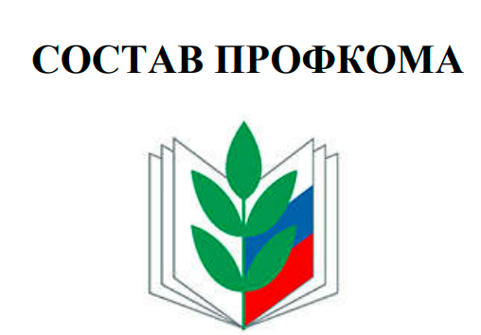

Председатель
Фаршатова Наталья Геннадьевна

Заместитель председателя
Низамова Рузиля Раисовна

Секретарь
Низамова Лейла Римовна

Комиссия по осуществлению общественного контроля
Макаримова Алия Сабировна

Комиссия по социальному партнерству
Кашапова Рузалия рашиовна

Комиссия по охране труда
Салахов Рамиль Робертович
Гарайшина Гулсем Ударовна

Культурно-массовая комиссия
Шайхутдинова Миляуша Миргаязовна
Багаутдинова Ильхамия Фердинантовна

Комиссия по информационной работе
Исмагилова Лилия Миргаязовна
Ахметшина Кифая Ризовна

Контрольно-ревизионная комиссия
Хуснуллина Рамзия Миргазияновна
Мингазова Лилия Айратовна
Самарканова Фирая Фазыловна

Председатель Совета ветеранов
Камалова Розалия Ризатдиновна

